Chủ đề: [Giải toán 6 sách kết nối tri thức với cuộc sống] - Luyện tập chung trang 95 - 96.
Dưới đây Đọc tài liệu xin gợi ý trả lời Bài 4.24 trang 96 SGK Toán lớp 6 Tập 1 sách Kết nối tri thức với cuộc sống theo chuẩn chương trình mới của Bộ GD&ĐT:

Giải Bài 4.24 trang 96 Toán lớp 6 Tập 1 Kết nối tri thức
Câu hỏi: Cho hình thoi MPNQ như hình dưới với MN = 8 cm; PQ = 6 cm
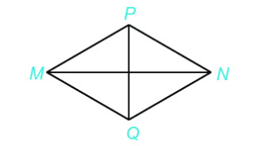
a) Tính diện tích hình thoi MPNQ.
b) Biết MP = 5 cm, tính chu vi của hình thoi MPNQ.
Giải
a) Diện tích hình thoi MPNQ là:

b) Chu vi hình thoi MPNQ là:
4. MP = 4. 5 = 20 (cm)
Vậy
a) diện tích hình thoi MPNQ là 24 cm²
b) chu vi hình thoi MPNQ là 20 cm.
-/-
Vậy là trên đây Đọc tài liệu đã hướng dẫn các em hoàn thiện phần giải bài tập SGK Toán 6 Kết nối tri thức: Bài 4.24 trang 96 SGK Toán 6 Tập 1. Chúc các em học tốt.

